Nomenclature & Figurés de nomenclature :
Caraïbes
Océans, mers, ensembles maritimes et fluviaux remarquables.
Amazonie
Éléments remarquables du relief et du paysage et du peuplement.
BRÉSIL
Principaux États indépendants et souverains.
NORD
Noms des grandes régions regroupant les États fédérés du Brésil.
Amazonas
Noms des États constituants la république fédérative du Brésil.
Brasilia
Noms des capitales d’États souverains et indépendants et des capitales fédérales.
Manaus
Noms des principales métropoles et des aires urbaines majeures d’Amérique du Sud.
GUYANE (Fr.)
Noms des États, provinces et subdivisions administratives majeures des pays riverains.
Amazonie centrale
Sites culturels et naturels majeurs du Brésil classés au patrimoine mondial de l’UNESCO.
Localisation des principaux sites brésiliens classés au patrimoine mondial de l’UNESCO.
Pôle majeur d’activité économique et de concentration humaine en Amérique latine.

Région historique de peuplement XVIe siècle – XVIIe siècle.

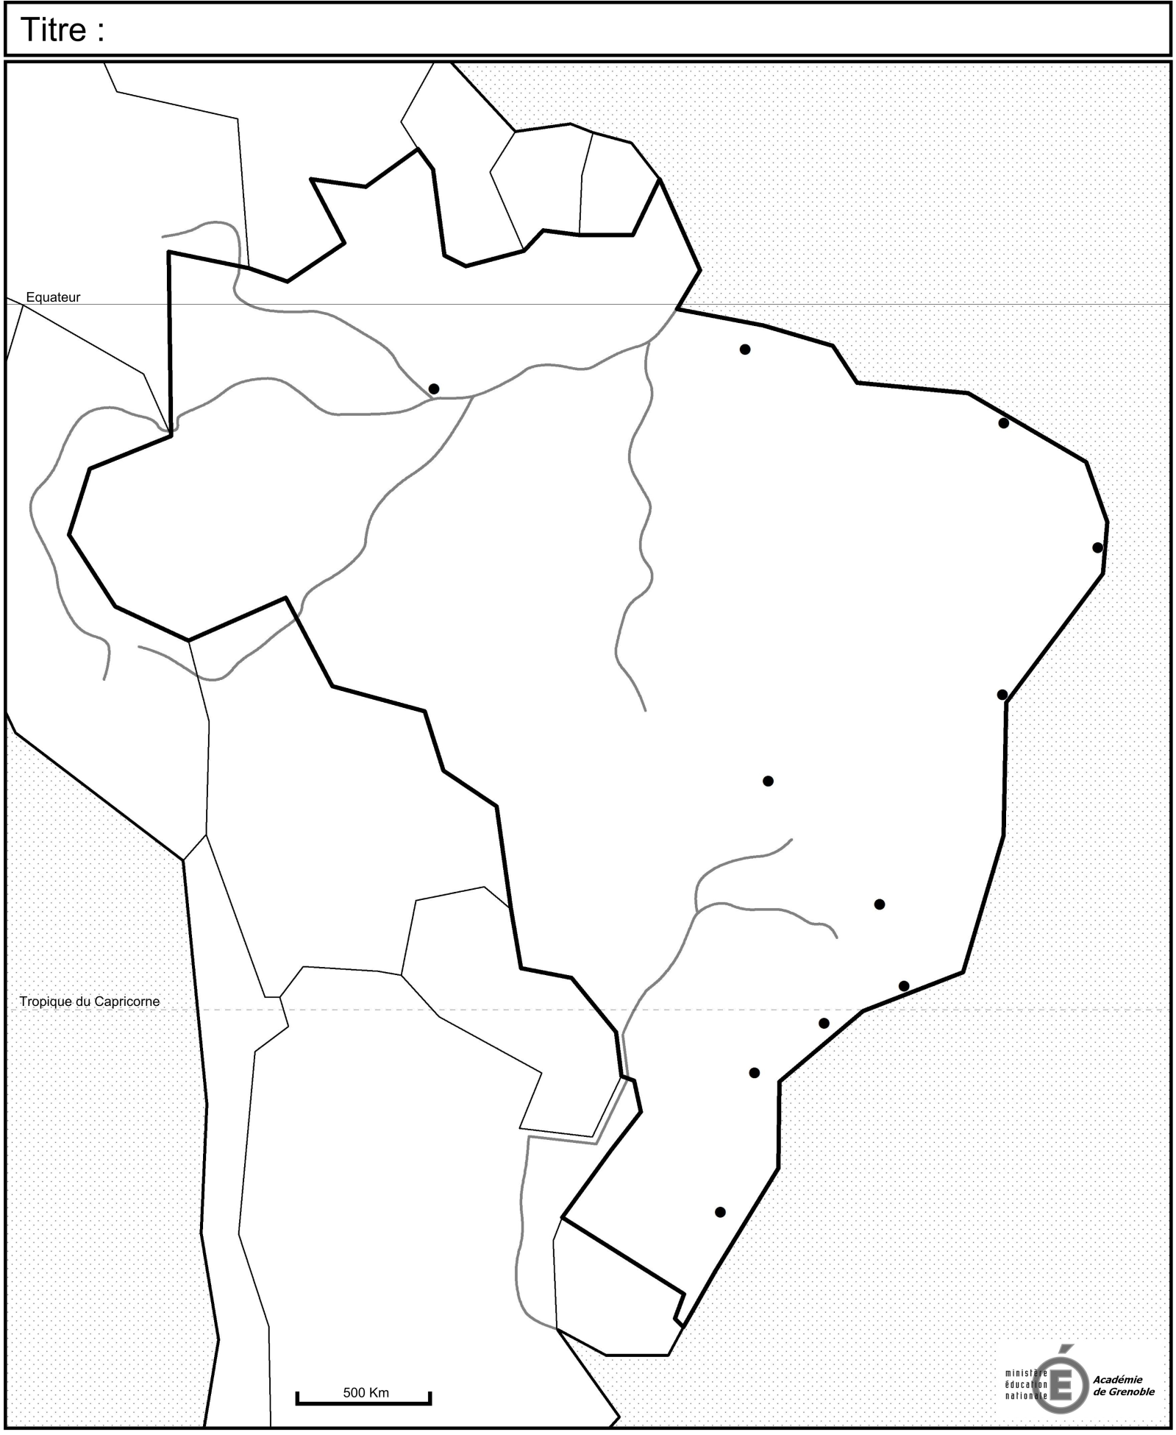
AMAZONAS (Ven.)
Georgetown
Paramaribo
Kourou
GUYANA
Caraïbes
Cayenne
Andes
Andes
AMAZONAS (Col.)
Bogota
BOLIVIE
Arequipa
PÉROU
Cuzco
La Paz
Selva
POTOSÍ (Bol.)
Sucre
PARAGUAY
Asunción
URUGUAY
Montevideo
Buneos Aires
Andes
Pampa
ARGENTINE
CHACO (Arg.)
SALTA (Arg.)
Ouro Preto
Rio de Janeiro
Iguaçu
Goiás
Amazonie centrale
Réduction jésuites guaranis
NORD
DISTRICT FÉDÉRAL
Brasilia
NORDESTE
Recife
Caatinga
MINAS GERAIS
Triangle industriel
Sertão
Cerrado
Salvador
de Bahia
PARANÁ
SUDESTE
SUL
DO
RIO GRANDE
Porto Alegre
Mato Grosso
RONDÔNIA
Amazonas
CEARÁ
BAHIA
PARÁ
PERMANBOUC
Limite amazonienne sud-ouest
Les éléments remarquables de la Géographie du Brésil : relief et peuplement.
Fortaleza
Paraná
Curitiba
Bello Horizonte
Araguaia
Madeira
Rio Negro
Amazone
Amazonie
Océan Atlantique
CHILI
Océan Pacifique
VENEZUELA
COLOMBIE
SURINAM
GUYANE (Fr.)
N
São Paulo
Belém
Manaus
SUD
Océan Atlantique
BRÉSIL

